Unidad 1 – Capitulo 2 - Laboratorio 1

1. Familiarización con el IDE, creando Soluciones y Proyectos.

Objetivos

Crear una solución desde cero, agregando distintos tipos de proyectos a la misma.
Agregar referencias entre los distintos proyectos existentes en la solución.
Mostrar de qué manera Visual Studio informa al usuario de los errores de compilación.

Duración Aproximada

15 minutos

Pasos

Creando la Estructura de la Solución

- Abrir el Visual Studio.

- Agregar una nueva solución en blanco de nombre Lab01.

Archivo → Nuevo proyecto → Otros tipos de proyectos → Soluciones de Visual Studio → Solución en blanco.

  - Completar los siguientes datos:
- Nombre del Proyecto: Lab01
- Ubicación de la solución: C:\Net\Unidad01\Capitulo02\
- Crear directorio para la solucion: dejar tildado

- Agregar un proyecto de tipo Biblioteca de Clases a la solución.

Archivo → Agregar → Nuevo Proyecto → Biblioteca de Clases (dentro de la categoría Visual C#)

  - Completar los siguientes datos:
- Nombre del Proyecto: Util
- Ubicación de la solución: C:\Net\Unidad01\Capitulo02\Lab01\

La idea de este tipo de proyectos es contener clases que van a ser utilizadas por otros Proyectos.

- Agregar un proyecto de tipo Aplicación de Windows a la Solución.

Siga los pasos del punto anterior pero elija el tipo de proyecto Aplicación de Windows (dentro de la categoría Visual C#)

  - Completar los siguientes datos:
- Nombre del Proyecto: Windows
- Ubicación de la solución: C:\Net\Unidad01\Capitulo02\Lab01\

- Agregar un proyecto de tipo Aplicación de Consola a la solución.

  - Completar los siguientes datos:
- Nombre del Proyecto: Console
- Ubicación de la solución: C:\Net\Unidad01\Capitulo02\Lab01\

- Agregar un proyecto del tipo Aplicacion Web a la solución.

Archivo → Agregar → Nuevo Proyecto → Aplicación Web ASP:NET (dentro de la categoría Visual C# )

  - Completar los siguientes datos:
- Nombre del Proyecto: Web
- Ubicación de la solución: C:\Net\Unidad01\Capitulo02\Lab01\

Si aparece una segunda ventana pidiendo mas información dejar las selecciones que estan por
default.

Crear las Referencias entre Proyectos de la Solución.

- En la ventana Explorador de Soluciones haga click derecho sobre el título del proyecto Console, elija Agregar y luego Referencia.

- Seleccione la solapa de Proyectos, elija el proyecto Util y presione OK.

- Agregar en el proyecto Windows la referencia al proyecto Util, siguiendo los pasos anteriores.

- Agregar en el proyecto Web también la referencia al proyecto Util.

Compilando la solución sin errores

- Del menú Generar seleccione la opción Generar Solucion.

- Debería obtener es siguiente mensaje como salida de la compilación:

========== Build: 4 succeeded, 0 failed, 0 up-to-date, 0 skipped ==========

Compilando la solución con errores

- Abrir el archivo program.cs del Proyecto Console

- Modificarlo de la siguiente manera:

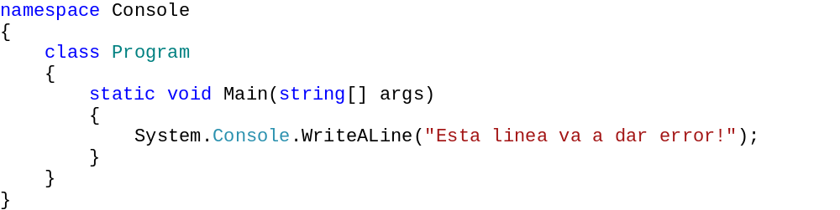

- Del menú Generar seleccione la opción Generar Solucion. Debería obtener el siguiente mensaje como salida de la compilación:
========== Build: 0 succeeded, 1 failed, 3 up-to-date, 0 skipped ==========
- De esta manera Visual Studio indica un error de compilación. En este caso el error se produce porque el método WriteALine de la clase Console no existe, el nombre correcto del método es WriteLine

- El mismo error puede visualizarse con mayor detalle en la ventana de Errores

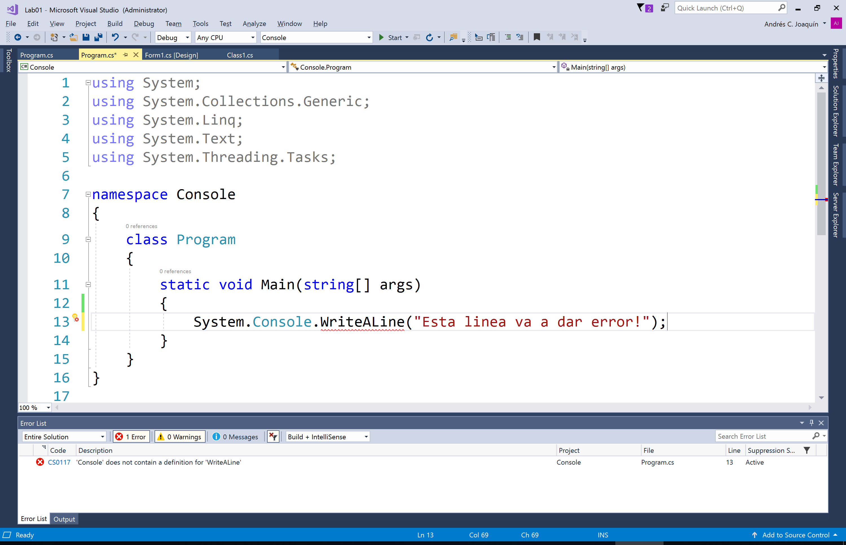

- Por último, acceda a la carpeta (con el Explorador de Windows) donde fueron creados los proyectos y la solucion. Observar la estructura en la que la solución se esta guardando.

